Föräldramöte 2020-03-25
Gothia cup:
Svårt att tro att det blir av? Full återbetalning fram till 10/6, men vem vet när man väl betalat, många pratar om Force majeure? 10 maj är slutdatum för full betalning.
Kostnader: 1900kr avgift + 2620kr/person + 3st ledaravgifter
Lagkassa i mars ca 36 500kr
Förslaget med att dela upp bidrag från lagkassan på hur länge spelaren spelat i Vapnö godtogs.
Fördelningen räknas på de tre senaste åren 2018, 2019, 2020 och ungefär 480kr/år och spelare.
Har man spelat i Vapnö sedan 2018 blir bidraget 3x480kr, sedan 2019 2x 480kr och 2020 480kr.
Förslag godtogs att tex köra ytterligare en omgång kycklingförsäljning och då låta respektive spelare behålla förtjänsten själv för sin del av försäljningen till att betala sitt deltagande.
Det är idag 23 personer som anmält sitt intresse, det kommer nu göras en skarp kallelse, där ni föräldrar nu har en ungefärlig kostnadsbild att ta ställning till:
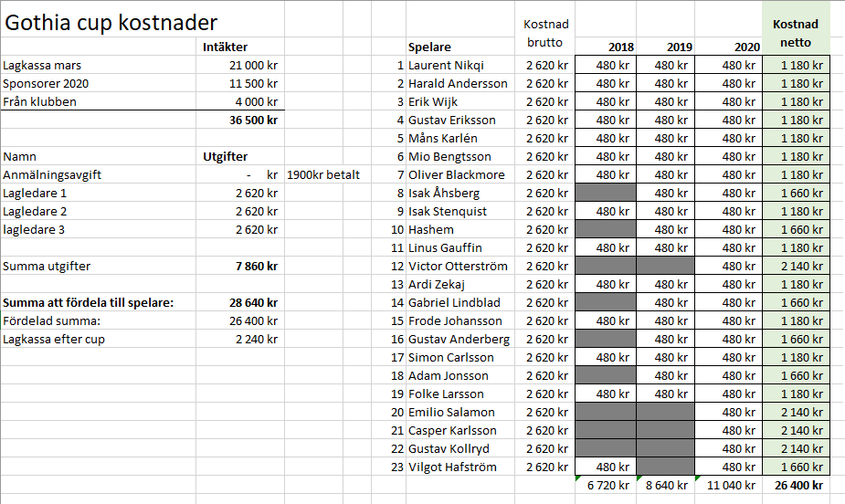
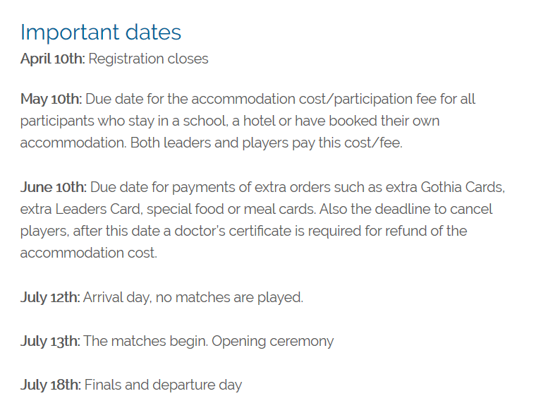
Seriespel:
13 lag dubbelmöte, hela Halland= 24st matcher (mycket)
Innebär relativt kort sommaruppehåll och lång höstsäsong 26/10
Matchdag är måndagar, men hemmamatcher försöker vi lägga till tisdagar.
Lägg därtill komplettering i U-lag och A-lag så är vår breda trupp nödvändig.
Seriespelet kommer med all sannolikhet ändras denna vecka (v13) till 13 lag och enkelmöte av Hallands fotbollsförbund gällande Corona, seriestart kommer då bli maj-juni

Träning på Vapnö:
För att få ihop matchspel, tränare, synkning med seniorer kommer vi preliminärt lägga våra träningar på onsdagar 17:30- 19:00 och torsdagar 18:00-19:30. På onsdagarna tränar seniorerna efter oss och då kan vissa få möjlighet att vara kvar och träna med dem en timme till. Ingen information om när vi får tillgång till gräs, men det brukar ligga någon vecka in i april.
Corona:
Vad tycker ni föräldrar? Träningar, ombyte hemma, Combihallen 2-3 ggr till, kanske skall jogga utomhus istället?
På föräldramötet kom vi överens om att skippa inomhus och istället köra konditionspass på Galgberget de få träningar som är kvar.
Svff gick igår 24/3 ut med rekommendationer till förbunden att fortsätta med fotbollsträningen, skjuta upp tävlingsmatcher. Träningsmatcher kan dock fortsätta spelas. De menar att träningsmatcher är mindre allvarliga och att man endast spelar med fullt friska spelare, när det gäller tävlingsmatcher så finns det risk att lag väljer att spela med småförkylda spelare. Hallands fotbollsförbund sitter ikväll och går igenom Svff rekommendationer och kommer snart ut med info om vad som gäller i Halland.
Deltagande i matcher:
Vi kommer kräva hög träningsnärvaro för att vara aktuell för matchspel.
När man är 16 år har man förutom till sig själv också en plikt till resten av laget att träna ordentligt, för att kunna bidra till laget.
Vi behöver ha en stomme av spelare på plan som kommit längre i sin utveckling, för att kunna hålla i matcherna. De som ligger efter i utveckling och kondition får räkna med mindre speltid än andra.

